第二节 物质的量浓度
一、选择题(每小题4分，共48分)
1．(2010·广东联考理综)以N_{A}表示阿伏加德罗常数，下列说法正确的是 ( )
A．室温下，14 g乙烯分子含有共价键数为3N_{A}
B．标准状况下11.2 L己烷所含分子数为0.5N_{A}
C．1 L 2 mol·L^{－1}的AlCl₃溶液中含Al^{3＋}数为2N_{A}
D．84 gNaHCO₃晶体中含有N_{A}个CO
解析：A正确；B项己烷在标准状况下为液体；C项Al^{3＋}在溶液中存在水解；D项晶体中以HCO形式存在。
答案：A
2．某溶液中大量存在以下五种离子：NO、SO、Fe^{3＋}、H＋、M，其物质的量之比为n(NO)∶n(SO)∶n(Fe^{3＋})∶n(H＋)∶n(M)＝2∶3∶1∶3∶1，则 M可能为 ( )
A．Fe^{2＋} B．Mg^{2＋} C．CO D．Ba^{2＋}
解析：根据电荷守恒可知M为＋2价的阳离子，由于原溶液中存在SO，根据离子共存知，其中不可能含有Ba^{2＋}，又因原溶液中含有NO和H＋，使溶液具有强氧化性和酸性，所以原溶液中不可能存在Fe^{2＋}，因此M应为Mg^{2＋}。或此题全部根据离子共存，也可判断只有Mg^{2＋}符合要求。
答案：B
3．实验室里需用480 mL 0.1 mol/L的硫酸铜溶液，现取500 mL容量瓶进行配制，以下操作正确的是 ( )
A．称取7.68 g硫酸铜，加入500 mL水
B．称取12.0 g胆矾配成500 mL溶液
C．称取8.0 g硫酸铜，加入500 mL水
D．称取12.5 g胆矾配成500 mL溶液
解析：实验室里需用480 mL 0.1mol/L的硫酸铜溶液，配制时要配500 mL，则用硫酸铜或胆矾均要0.05 mol，然后配成500 mL溶液，并不是加入500 mL水。
答案：D _{ks5u}
4．已知25%的氨水密度为0.91 g/cm^{3,}5%的氨水密度为0.98 g/cm³，若将上述两种溶液等体积混合，所得氨水溶液的质量分数 ( )
A．等于15% B．大于15%
C．小于15% D．无法估算
解析：由于氨水是浓度越大密度反而越小的溶液，故等体积混合的 w<＝15%。
答案：C
5．配制250 mL 0.10 mol/L的NaOH溶液时，下列实验操作会使配得的溶液浓度偏大的是( )
A．转移溶液后未洗涤烧杯和玻璃棒就直接定容
B．在容量瓶中进行定容时仰视刻度线
C．在容量瓶中定容时俯视刻度线
D．定容后把容量瓶倒转摇匀，发现液面低于刻度，再补充几滴水至刻度
解析：B项，如图乙所示，定容后液面高于容量瓶的刻度线，溶液体积偏大，NaOH物质的量浓度偏小；C项，如图甲所示，情况与B项相反；A、D两项易判断会偏小。
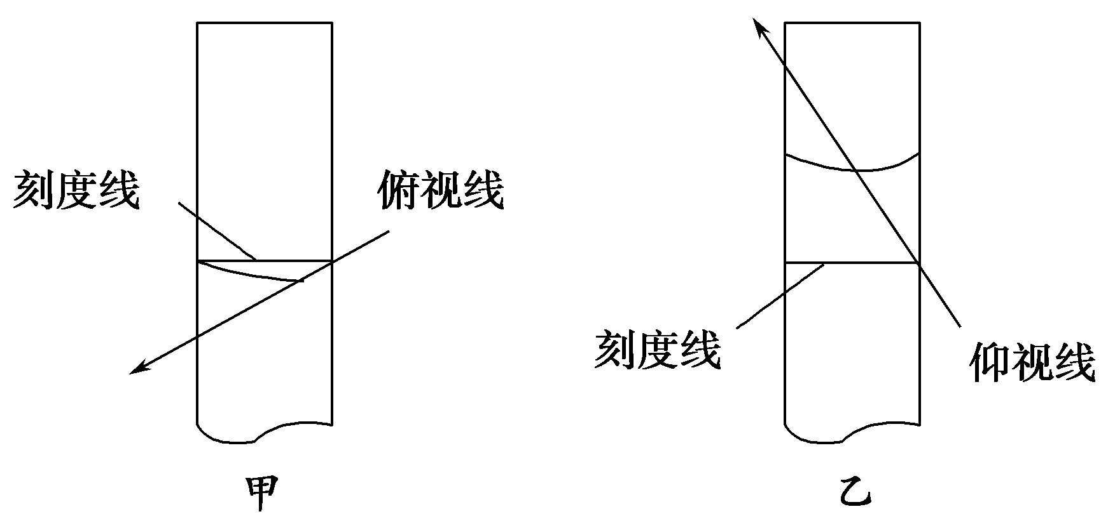
答案：C
6．(2010·华师大一附中模拟)某氯化镁溶液的密度为1.18 g/cm³，其中镁离子的质量分数为5.1%。300 mL该溶液中氯离子的物质的量约等于 ( )
A．0.37 mol B．0.63 mol
C．0.74 mol D．1.5 mol
解析：c(Mg^{2＋})＝＝
＝2.507 5(mol/L)
c(Cl－)＝2c(Mg^{2＋})＝5.015 mol/L，n(Cl－)＝5.015 mol/L×0.3 L＝1.504 5 mol。
答案：D
7．(2011·菏泽模拟)某同学用Na₂CO₃配制0.10 mol/L的Na₂CO₃溶液的过程如图所示：
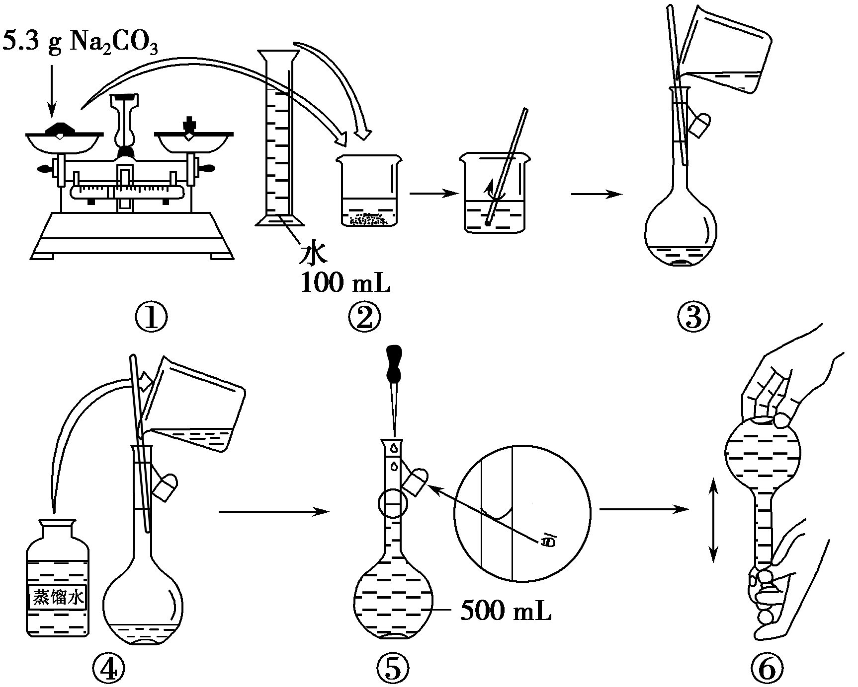
你认为该同学的错误步骤有 ( )
A．1处 B．2处 C．3处 D．4处
解析：两处错误：在第③步后要有摇匀，定容时视线要与凹液面平齐。
答案：B
8．配制100 mL 1.0 mol/L Na₂CO₃溶液，下列操作正确的是 ( )
A．称取10.6 g无水碳酸钠，加入100 mL容量瓶中，溶液定容
B．称取10.6 g无水碳酸钠，加入100 mL蒸馏水，搅拌溶解
C．转移碳酸钠溶液时未用玻璃棒引流，直接倒入容量瓶中
D．定容后，塞好瓶塞，反复倒转，摇匀
解析：A项错在不能在容量瓶中溶解物质；B项错在加入100 mL蒸馏水溶解Na₂CO₃，所配溶液体积不一定是100 mL；C项错在未用玻璃棒引流。
答案：D
9．将标准状况下的a L氯化氢气体溶于100 g水中，得到的盐酸的密度为b g·mL^{－1}，则该盐酸的物质的量浓度(mol·L^{－1})是 ( )
A. B. C. D.
解析：根据c＝来进行计算， n＝ mol，V＝，最后得到C答案。
答案：C
10．(2010·四川理综卷)标准状况下V L氨气溶解在1 L水中(水的密度近似为1 g/mL)，所得溶液的密度为ρ g/mL，质量分数为w，物质浓度为c mol/L，则下列关系中不正确的是
( )
A. ρ＝(17V＋22 400)/(22.4＋22.4V) _{ks5u}
B. w＝17c/(1 000ρ)
C. w＝17V/(17V＋22 400)
D．c＝1 000Vρ/(17V＋22 400)
解析：本题考查基本概念。考生只要对基本概念熟悉，严格按照基本概念来做，弄清质量分数与物质的量浓度及密度等之间的转化关系即可。
答案：A
11．(2010·烟台模拟)下列溶液中溶质的物质的量浓度为1 mol/L的是 ( )
A．将58.5 g NaCl溶解于1 L水中配成的溶液
B．将80 g SO₃溶于水并配成1 L溶液
C．将0.5 mol/L的NaNO₃溶液100 mL加热蒸发掉50 g水的溶液
D．含K＋为2 mol的K₂SO₄溶液
解析：A中“1 L水”，溶液体积不一定为1 L；C中蒸发掉50 g水后，溶液的体积不一定是50 mL；D中未指明溶液体积。
答案：B
12．(2011·原创)下列说法正确的是 ( )
A．某温度时，pH ＝ 6的纯水，含10^{－6}×6.02×10²³个OH－
B．标准状况下，22.4 L NO和11.2 L O₂混合后气体的分子总数为1.0×6.02×10²³
C．工业用电解法进行粗铜精炼时，每转移1 mol电子，阳极上溶解的铜原子数必为0.5×6.02×10²³
D．V L a mol/L的氯化铁溶液中，若Fe^{3＋}的数目为6.02×10²³，则Cl－的数目大于3×6.02×10²³
解析：选项A，没有给水的体积，不能计算OH－的物质的量；选项B，两种气体反应后生成NO₂，NO₂与N₂O₄建立平衡，使分子数减小，故小于6.02×10²³；选项C，阳极上是粗铜，放电的还有比铜活泼的金属；选项D，三价铁离子水解，数量减少。
答案：D _{ks5u}
二、非选择题(本题包括4个大题，共52分)
13．(14分)(2010·东北育才一模)配制500 mL 0.25 mol/L的NaOH溶液，试回答下列问题：
(1)计算：需要NaOH固体的质量为________________________________________。
(2)某学生用托盘天平称量一个小烧杯的质量，称量前把游码放在标尺的零刻度处，天平静止时发现指针在分度盘的偏右位置，此时左边的托盘将________(填“高于”或“低于”)右边的托盘。欲使天平平衡，所进行的操作为_________________________
________________________________________________________________________。
假定最终称得小烧杯的质量为______(填“32.6 g”或“31.61 g”)，请用“↓”表示在托盘上放上砝码，“↑”表示从托盘上取下砝码的称量过程，并在标尺上画出游码的位置(画“△”表示)。
砝码质量/g | 50 | 20 | 20 | 10 | 5
称量(取用砝码过程)
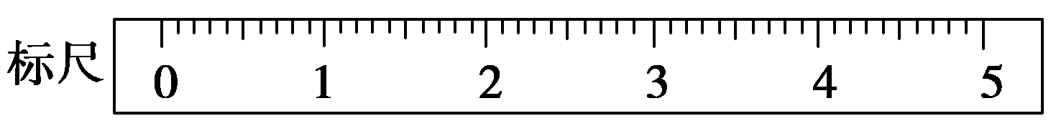
(3)配制方法：某同学设计了四个操作步骤：
①向盛有NaOH的烧杯中加入200 mL蒸馏水使其溶解，并冷却至室温。
②将NaOH溶液沿玻璃棒注入500 mL容量瓶中。
③继续往容量瓶中加蒸馏水至液面接近刻度线1～2 cm。
④改用胶头滴管加蒸馏水至刻度线，加盖摇匀。
若按上述步骤配制溶液物质的量浓度会________(填“偏高”或“偏低”或“无影响”)。若无影响下面不用填写，若有影响，应在步骤________和步骤________之间，补充的操作是______________________________________________________________
________________________________________________________________________。
解析：基本步骤：计算、称量、溶解、冷却、转移、洗涤、定容、摇匀、贮存溶液。计算时要抓住溶质守恒。
答案：(1)5.0 g (2)高于 将左边的平衡螺母左旋移动，或将右边的平衡螺母左旋，直至天平平衡 32.6 g
砝码质量/g | 50 | 20 | 20 | 10 | 5
称量(取用砝码过程) | ↓↑ | ↓ | ↓↑ | ↓ | ↓↑
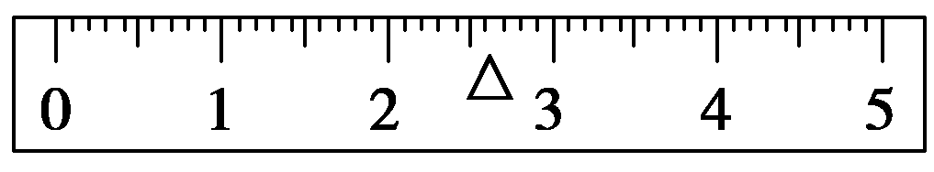
(3)偏低 ② ③ 在烧杯中加入少量的蒸馏水，小心洗涤2～3次后移入容量瓶
14．(15分)(2011·常州模拟)实验室需要0.1 mol/L NaOH溶液450 mL和0.5 mol/L硫酸溶液500 mL。根据这两种溶液的配制情况回答下列问题：
(1)如图所示的仪器中配制溶液肯定不需要的是______________________________；
________________(填序号)，配制上述溶液还需用到的玻璃仪器是________________
(填仪器名称)。
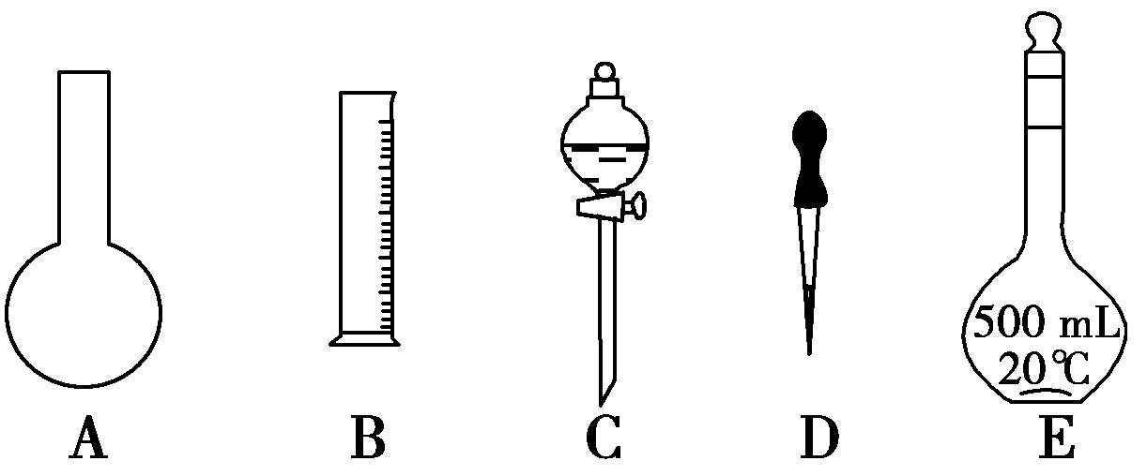
(2)下列操作中，容量瓶所不具备的功能有______(填序号)。
A．配制一定体积准确浓度的标准溶液
B．贮存溶液
C．测量容量瓶规格以下的任意体积的液体
D．准确稀释某一浓度的溶液
E．量取一定体积的液体
F．用来加热溶解固体溶质
(3)根据计算用托盘天平称取NaOH的质量为________ g。在实验中其他操作均正确，若定容时仰视刻度线，则所得溶液浓度________0.1 mol/L(填“大于”、“等于”或“小于”，下同)。若NaOH溶液在转移至容量瓶时，洒落了少许，则所得溶液浓度________
0.1 mol/L。
(4)根据计算得知，所需质量分数为98%、密度为1.84 g/cm³的浓硫酸的体积为______mL(计算结果保留一位小数)。如果实验室有15 mL、20 mL、50 mL量筒，应选用________mL量筒最好。配制过程中需先在烧杯中将浓硫酸进行稀释，稀释时操作方法是_____________________________________________________________________。
解析： (1)五种仪器分别为烧瓶、量筒、分液漏斗、胶头滴管、容量瓶，配制上述溶液肯定不需要烧瓶和分液漏斗，还需要烧杯、玻璃棒。
(2)容量瓶不能用于贮存、加热溶液，它只有一个刻度线，也不能测量容量瓶规格以下的任意体积的液体。
(3)因无450 mL的容量瓶，配制NaOH溶液常用500 mL的容量瓶，m(NaOH)＝c·V·M＝0.1 mol/L×0.5 L×40 g/mol＝2.0 g；定容仰视刻度线，造成加水较多，浓度偏低；洒落溶液会造成溶液浓度偏低。
(4)由稀释前后物质的量相等，V(浓)＝＝
L＝ L＝13.6 mL，选用15 mL量筒最好，误差小。稀释时将浓硫酸沿器壁缓缓倒入水中，并用玻璃棒不断搅拌。
答案：(1)A、C 烧杯、玻璃棒
(2)BCEF
(3)2.0 小于 小于
(4)13.6 15 将浓硫酸沿器壁缓缓倒入水中，并用玻璃棒不断搅拌
15．(14分)(2011·台州模拟)有下列化学仪器：①托盘天平；②玻璃棒；③药匙；④烧杯；⑤量筒；⑥容量瓶；⑦胶头滴管；⑧细口试剂瓶；⑨标签纸。
(1)现需要配制500 mL 1 mol/L硫酸溶液，需用质量分数为98%、密度为1.84 g/cm³的浓硫酸________mL。
(2)从上述仪器中，按实验使用的先后顺序，其编号排列是____________。
(3)容量瓶使用前检验漏水的方法是_________________________________________
________________________________________________________________________
________________________________________________________________________。
(4)若实验遇到下列情况，对硫酸溶液的物质的量浓度有何影响(填“偏高”、“偏低”或“不变”)?
①用以稀释硫酸的烧杯未洗涤，________。
②未经冷却趁热将溶液注入容量瓶中定容，________。
③摇匀后发现液面低于刻度线再加水，________。
④容量瓶中原有少量蒸馏水，________。
⑤定容时观察液面俯视，________。
解析：(1)设需w＝98%、密度为1.84 g/cm³的浓硫酸的体积为V。
V×1.84 g/cm³×98%＝0.5 L×1 mol/L×98 g/mol，V＝27.2 mL。
(2)配制顺序是：计算→量取→稀释→移液→定容，因此使用仪器的顺序为⑤⑦④②
⑥⑦⑧⑨。
(3)按规范操作回答，往容量瓶内加适量水，塞好瓶塞，用食指顶住瓶塞，用另一只手的五指托住瓶底，把瓶倒立过来，如不漏水，把瓶塞旋转180°后塞紧，再把瓶倒立过来，若不漏水，才能使用。
答案：(1)27.2 (2)⑤⑦④②⑥⑦⑧⑨ (3)往容量瓶内加适量水，塞好瓶塞，用食指顶住瓶塞，用另一只手的五指托住瓶底，把瓶倒立过来，如不漏水，把瓶塞旋转180°后塞紧，再把瓶倒立过来，若不漏水，才能使用 (4)①偏低 ②偏高 ③偏低 ④不变 ⑤偏高
16．(9分)(2010·上海卷)Na₂SO₃·7H₂O是食品工业中常用的漂白剂、抗氧化剂和防腐剂。Na₂SO₃在30℃时的溶解度为35.5 g/100 gH₂O。
(1)计算30℃时Na₂SO₃饱和溶液中Na₂SO₃的质量分数 。(保留2位小数)
(2)计算30℃时271 g Na₂SO₃饱和溶液中水的质量。
(3)将30℃的Na₂SO₃饱和溶液271 g冷却到10℃，析出Na₂SO₃·7H₂O晶体79.5 g。计算10℃时Na₂SO₃在水中的溶解度。
解析：此题考查了溶液的质量分数、溶剂的质量、溶解度等化学计算知识。(1)根据Na₂SO₃的溶解度，其饱和溶液中溶质为35.5 g；溶剂为100 g；溶液总质量为135.5 g，则wNa₂SO₃＝＝0.26；(2)271 g饱和溶液中，假设其含有的溶剂为x，则135.5∶100＝271∶x；x＝200(g)；(3)冷却溶液后，析出晶体79.5 g，根据其晶体的组成，其中含有水和亚硫酸钠各一半，列式得：×100＝19.5(g/100 gH₂O) 。
答案：(1)wNa₂SO₃＝＝0.26 _{ks5u}
(2)135.5∶100＝271∶x；x＝200(g)
(3)Na₂SO₃·7H₂O中Na₂SO₃的质量分数为0.50，
×100＝19.5(g/100 g H₂O)。

